Відділ культури Новоград - Волинської міської ради
Новоград-Волинська міська централізована бібліотечна система
Новоград-Волинська центральна міська бібліотека
ім. Ю. Ковальського

«Герої, що творять сьогодення»
Бібліографічний огляд літератури

( до Дня захисника України)

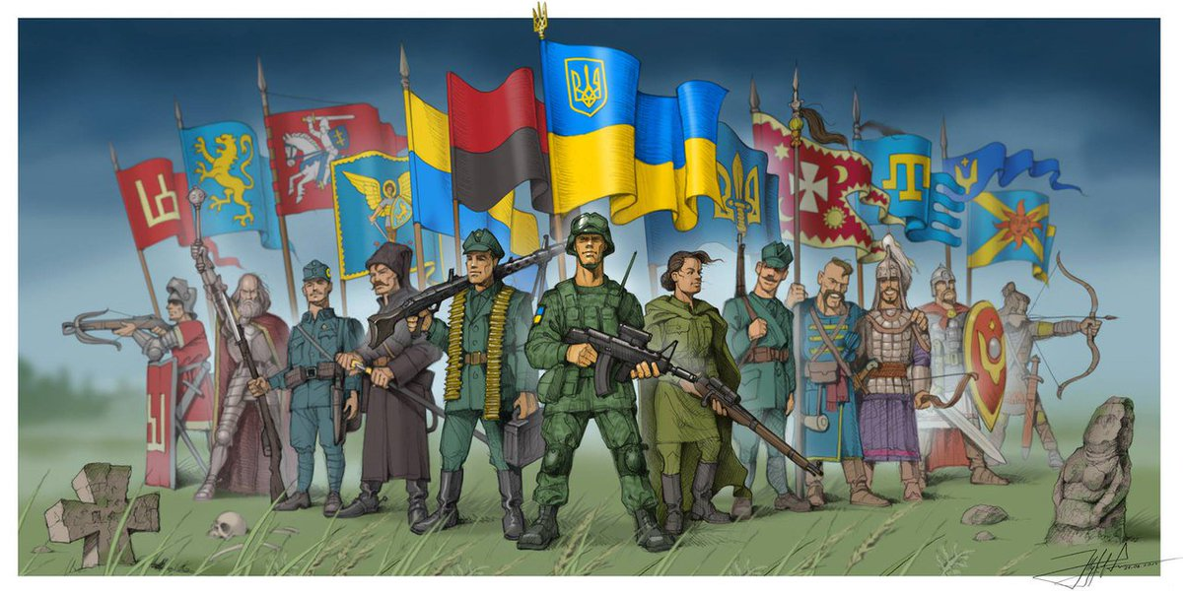

м. Новоград - Волинський
2017

Історія і сучасність України – це діло геройської української молоді: сотень тисяч юних, молодих, ледве двадцятирічних добровольців руських дружин великого князя Святослава і короля Данила, козацьких полків Богдана Хмельницького та Івана Мазепи, легіону Січових Стрільців, Української Галицької Армії Мирона Тарнавського, армії Української Народної Республіки Симона Петлюри, Організації Українських Націоналістів Євгена Коновальця і Степана Бандери, Української Повстанської Армії Романа Шухевича і Олекси Гасина, членів визвольного руху шестидесятників В’ячеслава Чорновола, учасників студентського голодування 1990 року, одним словом, усіх молодих українців, які боронили інтереси України навіть ціною власного життя.
Теперішні молоді українці в час, здавалось би, виразної втрати життєвих орієнтирів, занепаду духовних цінностей та панування культу особистого задоволення і матеріального споживання як ніколи мали би усвідомлювати, що у світі, в якому ми живемо, тільки ті вартості мають майбутнє, за які людина готова боротися, які людина готова боронити, жертвуючи усім, навіть найдорожчим – власним життям.
І серед тих цінностей перша – Україна, наш український народ, наша рідна земля і наша українська держава. Тому й виник національний спротив, тому й з’явились сучасні герої, що їх, як і Героїв української нації, пам’ять про яких шануємо.
Герої творять дійсність, герої формують обличчя світу – вчора, сьогодні і завтра, бо вони готові віддати все, і в тому числі своє життя, щоби осягнути свою мету, щоби здійснити свою мрію.
Сьогодні від нашого покоління в цілому і кожного з нас зокрема залежить, чи звучатимуть гордо і могутньо “Україна” і “Український народ” в третьому тисячолітті на вершинах людської цивілізації, чи кануть у забуття, зазнавши духовної і фізичної смерті.
Будьмо ж гідними великої слави героїв України, які твердо вірили, діяли, знали: українська нація зродилася тоді, коли в її обороні впала перша крапля червоної української крови на чорну українську землю! Українська нація існуватиме доти, доки хоча б один українець буде готовий покласти своє життя в її обороні!
Пропонуємо Вашій увазі огляд літератури з фондів міської центральної бібліотеки імені Юрія Ковальського.

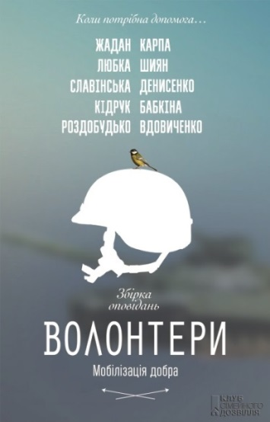
Волонтери. Мобілізація добра : збірка / укл. і передм. І. Карпи. – Харків : Книжковий клуб «Клуб Сімейного дозвілля», 2015. – 256 с.
Сергій Жадан, Ірена Карпа, Макс Кідрук, Галина Вдовиченко, Лариса Денисенко, Ірена Роздобудько, Катерина Бабкіна, Андрій Любка, Ірина Славінська, Гаська Шиян… Яскраве полотно з віршів, оповідань, есеїв від десяти відомих українських авторів змушує замислитись над феноменом волонтерства – події останнього часу зіткнулися з цим явищем упритул. Не марно ж кажуть, що у скрутні часи злий стає злішим, а добрий – добрішим. Війна – це завжди маркер. Маркер на ненависть і людяність. Бо є ті, хто сіє ворожнечу, і є ті, хто – любов. Ця книга про других. Це книга – про звичайних людей поруч із нами,які іноді здаються справжніми атлантами, на чиїх плечах тримається наш світ, що похитнувся водно мить.
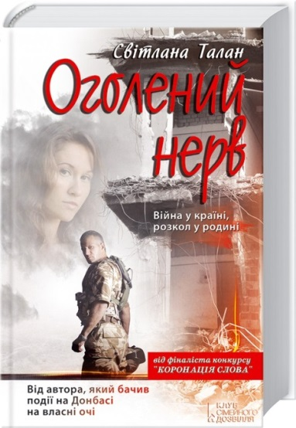
Талан С. Оголений нерв : роман / Світлана Талан ; передм. О. Хвостової. – Харків : Книжковий клуб, - 2015. – 544 с.
Мирне й спокійне життя, міцна родина, вірні друзі… Усе, що здавалося непохитним, перевернулося догори дном. Війна роздирає навпіл усі зв’язки, і рідні люди й вірні друзі стають ворогами… Кілька місяців 2014 року Сєвєродонецьк перебував під владою ополченців. Цей короткий проміжок часу став нездоланним для родини Насті Агафонової, чиї син і дочка опинилися по різні боки барикад… Так само розійдуться й шляхи друзів Геннадія, нерозлучних змалечку хлопців. Бо війна проходить і по родинах, і по душах…
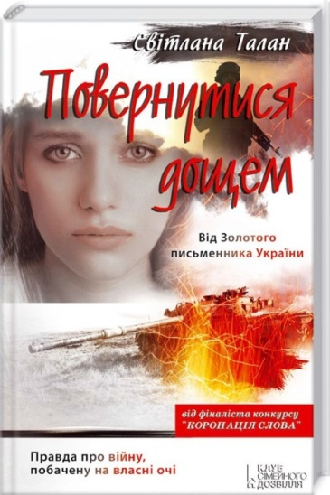
Талан С. Повернутися дощем : роман / Світлана Талан. – Харків : Книжковий Клуб «Клуб Сімейного Дозвілля»,2016. – 448 с.
Продовження роману "Оголений нерв". Велика Настина родина розвіяна по світу: мати їде до Західної України, сестра - у Росії і чути не хоче про повернення, а діти… Іванка й Геник, брат і сестра, - непримиренні вороги… Настя везе у волонтерському бусі допомогу хлопцям, бо під Іловайськом неспокійно.
Вона не знає, що поспішає назустріч долі…

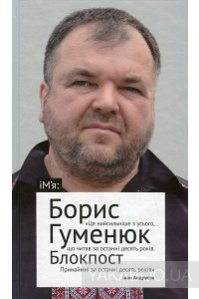
Гуменюк Б. Блокпост : Вірші. Новели. Публіцистика / Борис Гуменюк. – К. : ВЦ « Академія», 2016. – 336 с.
Я не знаю, який там із мене вояка, скоріш за все — «так собі», але свій суб’єктивний кут війни намагаюся тримати усіма доступними мені засобами. Сподіваюся, колись із таких суб’єктивних картинок складеться одна правдива мозаїка. (Борис Гуменюк)
«У віршах, новелах і публіцистичних одкровеннях цієї книжки — пережита автором правда Майдану і війни. Так бачили, відчували і думали мільйони, а тільки він знайшов такі слова» (З анотації до книги).
Спершу були пости у «Фейсбуці» про події і людей на Майдані. Про світоглядно заряджених борців і затятих відчайдухів, завдяки яким Майдан вистояв. Про країну, її героїв, зрадників і ворогів. Про цинізм і жалюгідність політиків. Про дні і ночі у вогні й диму на межі життя і смерті. Про побратимів і розпачливі втрати, з яких почалася Небесна сотня. Про жагу помсти, навіть розправи над тими, хто вимучив люд і все це спричинив. Про трагічне переживання кримської наруги і лють на безпорадність влади. Безкомпромісність бійця, буйний патріотизм та інстинкт вовка нагнітали надривисті думки і категоричність слів. У тих закривавлених текстах — нерв Майдану, все, чим він жив і чим ми жили тоді. У них — розгарячені сподівання на нову країну. (Василь Теремко, директор ВЦ «Академія»)
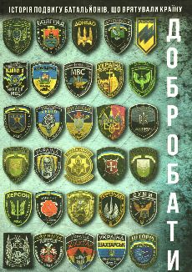
Добробати / Катерина Гладка, Дмитро Громаков, Вероніка Миронова та ін..; худож.- оформлювач О.А. Гугалова. – Харків : Фоліо, 2016 . – 570 с. : іл.
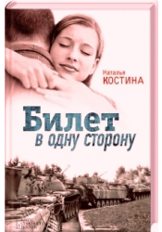
" Чи вистояла б Україна без мужності добровольчих батальйонів? У чому сутність руху добробатів — і де його витоки? Якою була роль добровольців під час найважливіших етапів битви України проти гібридного агресора? І що чекає на добробати у майбутньому? На ці питання вирішила відповісти група експертів і журналістів. Проект «Добробати» — це хроніка історії руху і водночас роздуми над його природою. Створення добробатів, їхній бойовий шлях і сучасний стан — усе це безпосередньо з уст учасників подій, політиків, військових, громадських діячів та волонтерів.
Костина Н. Билет в одну сторону : роман / Наталья Костина. – Харьков : Книжный Клуб «Клуб Семейного Досуга»; Белгород : ООО «Книжний клуб «Клуб семейного досуга», 2016.- 304 с.
Україна. 2014-й . Аня – волонтер–медик у військовій лікарні. Єгор – актор із Росії, який повірив пропаганді і вирушив воювати проти «хунти». Їхнім дорогам судилося перетинутися… Коли до шпиталю привезли смертельно пораненого, тільки миттєва реакція Ані та її чіткі дії допомогли повернути юнака з того світу. Усіма силами вона боролася за життя незнайомця… І тієї миті, коли Єгор нарешті розплющив очі і побачив над собою дівчину, схожу на янгола, він зрозумів : йому є заради чого й заради кого жити…
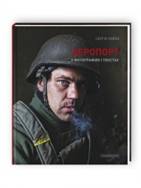
Лойко Сергій. Аеропорт у фотографіях і текстах / Пер. з рос. Міли Іванцової. – К. : Видавництво «А-БА-БА-ГА-ЛА-МА-ГА», 2016. – 96 с.
Воєнний роман Сергія Лойка «Аеропорт», опублікований у вересні 2015 року, одразу став бестселером. Автор був одержимий романом протягом усього часу перебування з «кіборгами» в донецькому аеропорту у жовтні 2014 року. 2015 року за висвітлення війни в Україні Сергій Лойко отримав одну з найвищих нагород в американській журналістиці — «Overseas Press Club Bob Considine award» «за хоробрість, достовірність, оригінальність, глибину і виразність описаного». Того ж року Лойка удостоєно престижною премією «Los Angeles Times editorial award» за «найкращі репортажі 2014 року». Видавництво «А-БА-БА-ГА-ЛА-МА-ГА» презентує до вашої уваги фотоальбом, що містить фотографії Сергія Лойка, зняті у ті найгарячіші дні в донецькому аеропорту, та уривки з роману «Аеропорт».

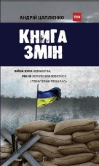
Цаплієнко А. Книга змін : Нарис / Андрій Цаплієнко. - Харків : Книжковий Клуб «Клуб Сімейного Дозвілля», 2015. – 256 с.
У збірці оповідань відомого українського журналіста й письменника йдеться про війну, яка несподівано прийшла в Україну і змінила життя й свідомість мільйонів людей. Герої пов'язані складним павутинням особистих стосунків одне з одним і з автором. Вони разом з усією країною крокують дорогою змін - від застою до революції, від Майдану до війни. Історії, які трапляються з героями, видаються неймовірними, але це нова реальність, у якій треба навчитися виживати. Книга має всі шанси в майбутньому одним із літературних документів епохи, у якій нам випало жити.

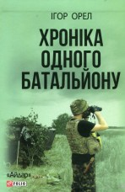
Орел І.Є. Хроніка одного батальону / Ігор Орел ; худож. – оформлювач Л.П.Вировець. – Харків: ТОВ «Видавництво Права людини»; Фоліо. – 2016. – 178 с.
Два роки тривають бойові дії на Сході України. Автор книги з перших днів збройного конфлікту захищав рідний Донбас у складі батальйону "Айдар". Правда про ці події досить суперечлива. Але суспільство має знати, що насправді відбувалось на Донбасі. Письменник без прикрас відтворює події 2014 року, без емоцій та власних оцінок відображує хронологію становлення батальйону "Айдар" та усіх суміжних подій. Війну не можна прикрашати. Вона така, як є...

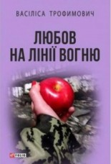
Трофимович В.М. Любов на лінії вогню / Василіса Трофимович; худож.- оформлювач В. М. Карасик. – Харків: Фоліо, 2016. – 153 с.: іл.
Васіліса Трофимович – 26-річна письменниця з Дніпра. Випускниця Дніпропетровського національного університету ім. Олеся Гончара, магістр політичних наук. Одразу ж після закінчення університету розпочала професійну діяльність як прес-секретар у державних структурах. Звільнилася з держслужби на початку Революції гідності. З весни 2014 року обіймала посаду прес-офіцера добровольчого батальйону «Донбас», а згодом – полку «Дніпро-1». Після завершення військової служби продовжила займатися волонтерством та розпочала суто журналістську і письменницьку діяльність. Її твори знайомі читачам друкованих видань і слухачам Громадського радіо і ТРК «Галичина», де уривки з книги «Любов на лінії вогню» стали популярними серед широкого загалу. А також Васіліса Трофимович є одним із авторів книги «Добробати» – книги про історію подвигу батальйонів, що врятували країну.
У збірці Васіліси Трофимович, чарівної дівчини зі сталевим характером бійця, сплелися разом реальні події, документальні факти і справжні почуття. Почуття на лінію вогню, які увібрали і високу любов — до жінки, родини, країни, і зраду, і розпач, і тугу за загиблим щастям. У кожному оповіданні книжки «Любов на лінії вогню» дніпропетровської письменниці, журналіста, колишнього прес-офіцера добровольчих формувань, яка понад півтора року провела в АТО разом зі своїми героями, читачі знайдуть щирість, реальний патріотизм і дійсне прагнення до кращого майбутнього нашої України.
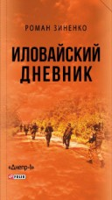
Зиненко Р.А. Иловайский дневник / Роман Зиненко; Фото М. Лысенко, М. Левина; худож.- оформитель Л.П.Вировець. – Харьков : Фолио, 2016. – 281 с.: фото.
Відверта історія, написана бійцем добровольчого батальйону "Дніпро-1", який пройшов "Иловайский котел" від початку до кінця. У своїй книзі він виклав своє бачення того, що ж насправді сталося в серпні 2014 року за Іловайськ і чому загинули сотні українських солдатів.
Читач зможе разом з бійцями пройти "кривавим коридором" і спробувати відчути те, що тоді відчули вони.
Книга проілюстрована десятками фотографій, в тому числі з особистих архіві бійців батальйону.

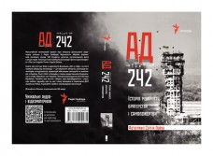
Ад 242. Історія мужності, братерства та самопожертви. – Харків : Книжковий клуб «Клуб Сімейного Дозвілля», 2016. - 352 с. : іл..
«Залізо не витримувало, а ми стояли, бо за нами країна, наші близькі. І ніхто аеропорт не здав. Там просто вже не було за що триматися» – кіборг Микола Миньо
Понад 20 журналістів зібрали унікальний матеріал: понад 100 інтерв'ю, десятки ексклюзивних фото з місця подій.
Книга про 242 дні боїв в аеропорту Донецька, або в АДу — як його назвали оборонці летовища — це майже шість десятків свідчень «кіборгів», коментарі військових експертів та військових аналітиків з України, Росії, США та Канади, представника Генерального штабу Збройних сил України. Але головне — про життя і смерть, про відчайдушність і страх, про любов і дружбу, про те — що і чому захищали у терміналах ДАПу українські бійці — читайте у розповідях безпосередніх учасників оборони Донецького аеропорту.
Читайте, аналізуйте та робіть свої неупереджені висновки!
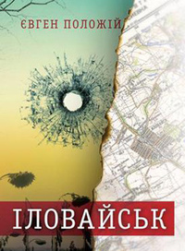
Положій Є.В. Іловайськ : розповіді про справжніх людей / Євген Положій; худож.–оформлювач В.А. Бондар. – Харків : Фоліо, 2016. – 378 с.
Євген Положій (м. Суми), 47 років – журналіст і письменник, автор романів «Туркін», «Потяг», Мері та її аеропорт», «Туркін та ?», «Дядечко на ім’я Бог», «Вежі мовчання», «По той бік пагорбу», «Юрій Юрійович, улюбленець жінок», «Риб’ячі діти».
Україна, серпень 2014 року. Активні бойові дії української армії проти сепаратистів на сході країни. Здається, ще трохи – і українські військові візьмуть Донецьк у щільне кільце. Для цього потрібно захопити невеличке містечко Іловайськ, важливий транспортно-залізничний вузол на схід від Донецька. Штаб АТО направляє на штурм добровольчі батальйони, батальйони територіальної оборони і частини ЗСУ, всього близько 2000 військових. Але цих сил, очевидно, недостатньо для блокади і штурму…
«Іловайськ» – книга про мужність і боягузтво, про подвиги та зраду, про неймовірний героїзм і людяність українських солдат і офіцерів. Це книга про війну, яка, як відомо, нікого ще не зробила краще, натомість, серед крові, вогню та заліза люди залишаються людьми.
Автор почув історії близька сотні учасників Іловайської трагедії, роман побудований на реальних подіях.

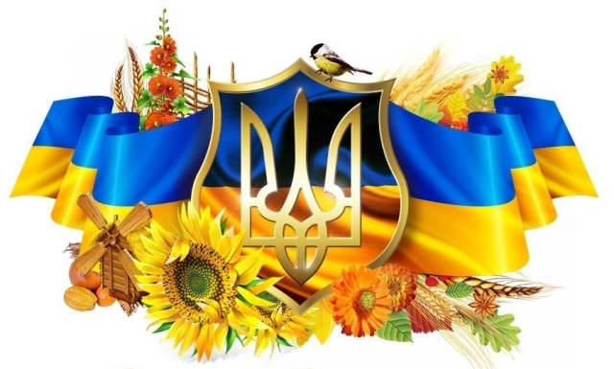

Упорядкування та
комп’ютерний набір: О.С. Швецова, бібліограф 1 категорії

Комп’ютерний дизайн: О.А. Кобрина, провідний бібліотекар ЦМБ

Відповідальний за випуск: Л.В. Онищук, директор МЦБС

